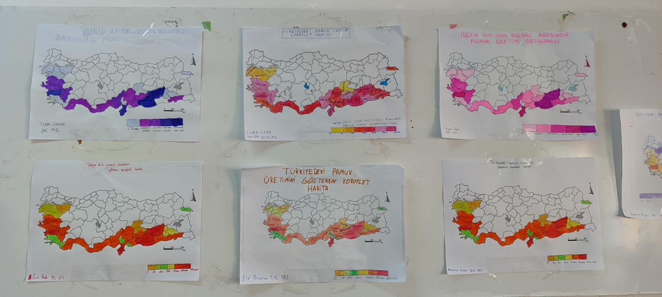T.C.

ERGENE KAYMAKAMLIĞI

VELİMEŞE ANADOLU LİSESİ MÜDÜRLÜĞÜ TÜRKİYE YÜZYILI MAARİF MODELİ

Aylık Etkinlik Raporu

|  |  |
| --- | --- |
| **BRANŞ** | COĞRAFYA |
| **ETKİNLİK AYI** | **ARALIK 2024** |
| **Katılım sağlayan Şubeler: 9/A 9/B 9/C** | |
| **YAPILAN ETKİNLİK** | |
| **Bir ülke ve Türkiye den bir ilin turizm özelliklerini araştırıp elde ettiğimiz bilgileri kullanarak iki farklı harita oluşturuyoruz.**  **C:\Users\Poyraz\Desktop\İLTER SEÇER EVRAK\2024-2025 YILI EVRAKLARI\Yeni Maarif Modeli Aylık Etkinlik Rapor\ETKİNLİK  GÖRSELLERİ\WhatsApp Image 2024-11-14 at 18.27.54 (2).jpegC:\Users\Poyraz\Desktop\İLTER SEÇER EVRAK\2024-2025 YILI EVRAKLARI\Yeni Maarif Modeli Aylık Etkinlik Rapor\ETKİNLİK  GÖRSELLERİ\WhatsApp Image 2024-11-14 at 18.27.54.jpeg**  **C:\Users\01\Desktop\2024-2025 YILI EVRAKLARI\GALERİ\30ec086c-09a0-4a48-8710-2c3ba9c637d6.jpg**  **C:\Users\Poyraz\Desktop\İLTER SEÇER EVRAK\2024-2025 YILI EVRAKLARI\Yeni Maarif Modeli Aylık Etkinlik Rapor\ETKİNLİK  GÖRSELLERİ\WhatsApp Image 2024-11-14 at 18.27.54 (3).jpeg** | |